A 基于自由摆的平板控制系统
- 任务
设计并制作一个自由摆上的平板控制系统，其结构如图1所示。
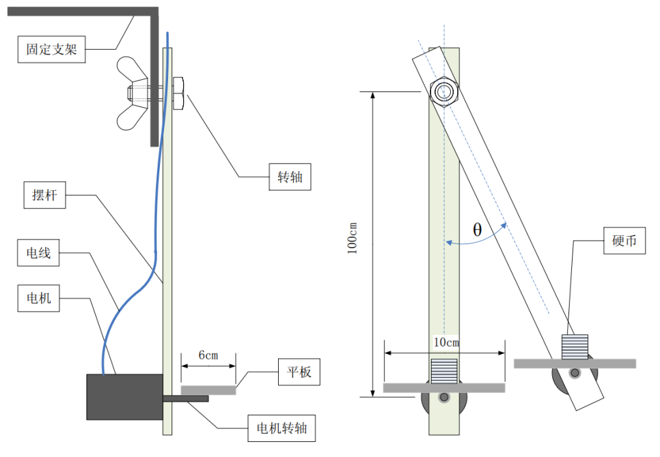
摆杆的一端通过转轴固定在一支架上，另一端固定安装一台电机，平板固定在电机转轴上；当摆杆如图2摆动时，驱动电机可以控制平板运动。
图1 图2
- 要求
- 基本要求
- 控制电机使平板可以随着摆杆的摆动而旋转（3~5周），摆杆摆一个周期，平板旋转一周（360°），偏差绝对值不大于45°。
- 在平板上粘贴一张画有一组间距为 1cm 平行线的打印纸。用手推动摆杆至一个角度θ （θ 在 30º～45º间），调整平板角度，在平板中心稳定放置一枚 1 元硬币（人民币）；启动后放开摆杆让其自由摆动。在摆杆摆动过程中，要求控制平板状态，使硬币在 5 个摆动周期中不从平板上滑落，并尽量少滑离平板的中心位置。
- 用手推动摆杆至一个角度θ （ θ 在 45º～60º间），调整平板角度，在平板中心稳定叠放 6 枚 1 元硬币，见图 2；启动后放开摆杆让其自由摆动。在摆杆摆动过程中，要求控制平板状态使硬币在摆杆的 5 个摆动周期中不从平板上滑落，并保持叠放状态。 根据平板上非保持叠放状态及滑落的硬币数计算成绩。
- 发挥部分
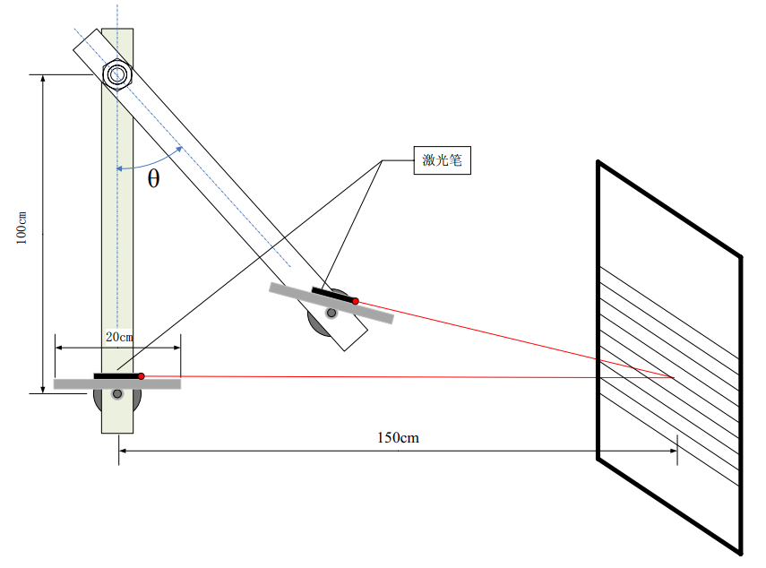
- 如图 3 所示，在平板上固定一激光笔，光斑照射在距摆杆 150cm 距离处垂直放置的靶子上。摆杆垂直静止且平板处于水平时，调节靶子高度，使光斑照射在靶纸的某一条线上，标识此线为中心线。用手推动摆杆至一个角度θ （ θ 在 30º～60º间），启动后，系统应在 15 秒钟内控制平板尽量使激光笔照射在中心线上（偏差绝对值＜1cm），完成时以 LED 指示。 根据光斑偏离中心线的距离计算成绩， 超时则视为失败。
图3
- 在上述过程完成后，调整平板，使激光笔照射到中心线上（可人工协助）。启动后放开让摆杆自由摆动；摆动过程中尽量使激光笔光斑始终瞄准照射在靶纸的中心线上，根据光斑偏离中心线的距离计算成绩。
- 其他。
- 说明
- 摆杆可以采用木质、金属、塑料等硬质材料；摆杆长度（固定转轴至电机轴的距离）为 100 cm±5cm；摆杆通过转轴固定在支架或横梁上，并能够灵活摆动；角度θ由显示屏进行实时显示；将摆杆推起至θ =30º处释放后,摆杆至少可以自由摆动 7 个周期以上。摆杆不得受重力以外的任何外力控制。
- 平板的状态只能受电机控制。平板的长宽尺寸为 10cm×6cm，可以采用较轻的硬质材料；不得有磁性；表面必须为光滑的硬质平面；不得有凸起的边沿；倾斜一定角度时硬币须能滑落。平板承载重量不小于 100g。
- 摆动周期的定义：摆杆被释放至下一次摆动到同侧最高点。
- 摆杆与平板部分电路可以用软质导线连接， 但必须不影响摆杆的自由摆动。
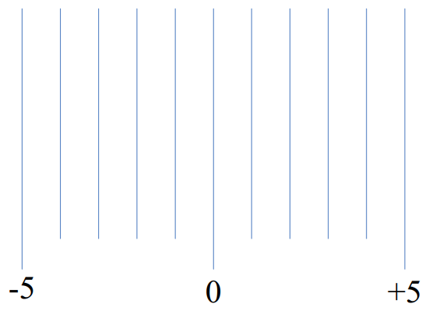
- 在完成基本要求部分工作时，需在平板上铺设一张如图 4 所示画有一组间距为 1cm 平行线的打印纸（ 10cm×6cm），平行线与电机转轴平行。
图4
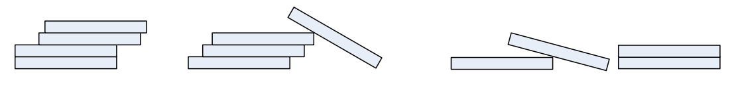
- 非保持叠放状态硬币数为接触平板硬币数减 1。接触平板硬币数的定义参见图 5。
图5-1 图5-2 图5-3
图 5-1 中接触平板硬币数为 1；图 5-2 中接触平板硬币数为 2；图 5-3 中接触平板硬币数为 3。（非保持叠放状态硬币数依次为0、1、2。）
- 在完成发挥部分工作时，需要在平板上固定安装一激光笔。激光笔的照射方向垂直于电机转轴。激光笔的光斑直径不大于 5mm。需在距摆杆 150cm处设置一高度可以调整的目标靶子，靶子上粘贴靶纸（ A4 打印纸），靶纸上画一组间距为 1cm 的水平平行线。测试现场提供靶子，也可自带。
- 题目要求的各项工作中，凡涉及推动摆杆至某一位置并准备开始摆动时，允许手动操作启动工作，亦可自动启动工作。一旦摆杆开始自由摆动，不得再人为干预系统运行。
- 设计报告正文中应包括系统总体框图、核心电路原理图、主要流程图、主要测试结果。完整的电路原理图、重要的源程序和完整的测试结果用附件给出。

B 四旋翼自主飞行器
- 任务
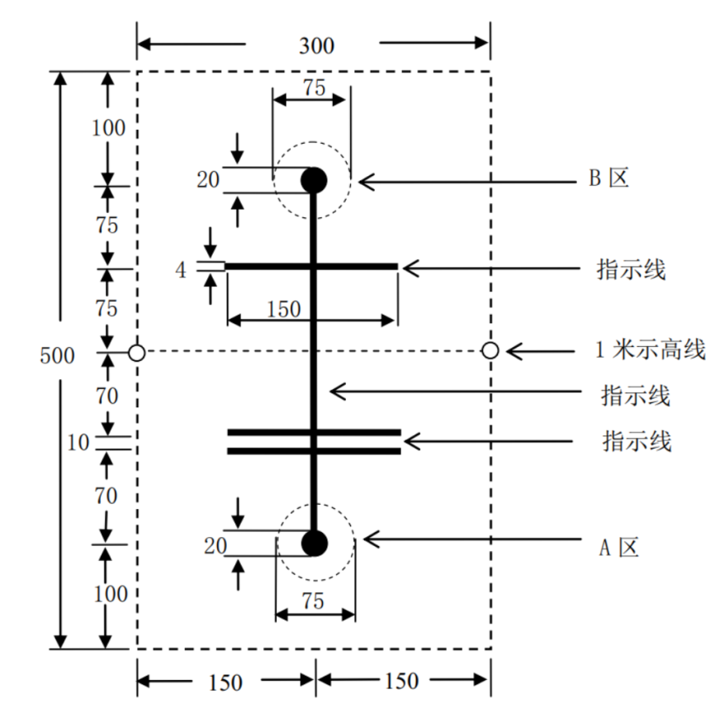
设计并制作一架四旋翼自主飞行器。飞行区域俯视图和立体图分别如图 1
和图 2 所示。
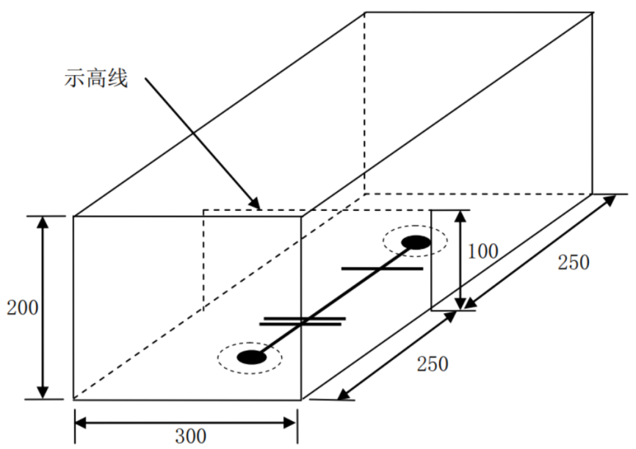
图 1 飞行区域俯视图（图中单位：cm）
图 2 飞行区域立体图（图中单位： cm）

- 要求
- 基本要求
- 四旋翼自主飞行器（下简称飞行器）摆放在图1所示的A区，一键式启动飞行器起飞；飞向B区，在B区降落并停机；飞行时间不大于45s。
- 飞行器摆放在B区，一键式启动飞行器起飞；飞向A区，在A区降落并停机；飞行时间不大于 45s。
- 发挥部分
- 飞行器摆放在A区，一键式启动，飞行器在A区上方悬停5秒。5秒钟后，发出声光信号。
- 发出声光信号后，飞行器从示高线上方飞向B区，并在B区悬停5秒。5秒后飞行器从示高线上方返回A区，在A区降落并停机。
- 以上往返飞行时间不大于 40s。
- 其他
- 说明
- 飞行器桨叶旋转速度高，有危险！ 请务必注意自己及他人的人身安全。
- 飞行区域地面为白色； A 区、 B 区形状大小相同，由直径 20cm 黑色实心圆和直径 75cm 的同心圆组成， 同心圆虚线线宽小于 0.1cm； 引导线宽度 4cm， 可用黑色胶带； 示高线为直径 0.5~0.8cm 的黑色电缆线， 横向悬挂于飞行区中间， 距地高 100cm。 飞行区域不得额外设置任何标识、引导线或其他装置。
- 允许测试 2 次， 每次测试全程不得更换电池。 两次测试之间允许更换电池， 更换电池时间小于 2 分钟。
- 飞行器不得遥控，飞行过程中不得人为干预。
- 飞行器起飞，距地面高度 10cm 以上视为飞离地面。
- 一键式启动是指飞行器摆放在 A 区或 B 区后，只允许按一个键启动。
如有飞行模式设置应在飞行器摆放在 A 区或 B 区前完成。

